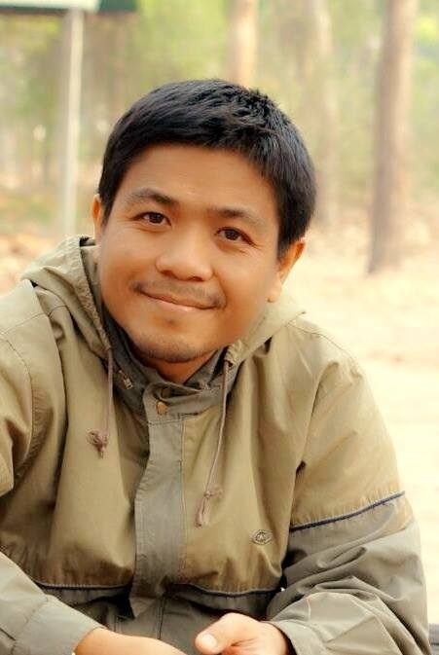เข้าใจผู้เรียน... ปรับเปลี่ยนกระบวนการ

“การเรียนการสอนแบบตัวต่อตัวกับนักเรียนพิเศษที่ไม่พิเศษ”

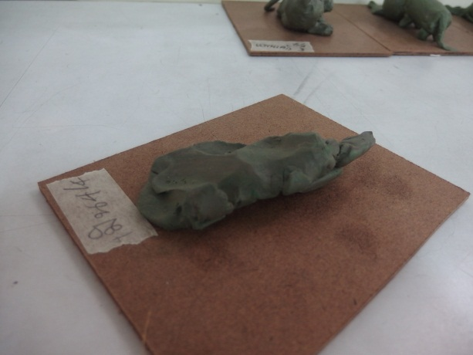 ในหลายๆครั้งของการสอนในแต่ละห้องเรียนครูจะพบนักเรียนที่จัดการยาก ป่วนห้องเรียน ไม่อยู่ในการเรียนรู้ เล่นบ้างพูดคุยบ้าง หรือสร้างสรรค์ผลงานแบบของไปทีขอแค่พอมีส่งโดยอ้างว่าทำครบตามโจทย์ที่ครูกำหนดแล้ว ในสถานะความเป็นครู ซึ่งมีโจทย์ในใจว่าจะไม่ใช้การบังคับนักเรียนให้สร้างสรรค์ผลงาน ต้องการให้นักเรียนเกิดแรงบันดาลใจ เกิดความต้องการอยากเรียนรู้ด้วยตนเองเป็นนักเรียนเป็นเจ้าของการเรียนรู้ ทั้งยังสอดคล้องกับธรรมชาติของตัวผู้เรียนครูจึงเฝ้าสังเกตนักเรียนที่มีปัญหา ค้นหาสาเหตุที่นักเรียนไม่ใส่ใจการเรียน ค้นหาทดลอง วิธีการที่จะทำให้นักเรียนเป็นเจ้าของการเรียนรู้ให้มีแรงผลัดดันในการใฝ่เรียนรู้ด้วยตนอง

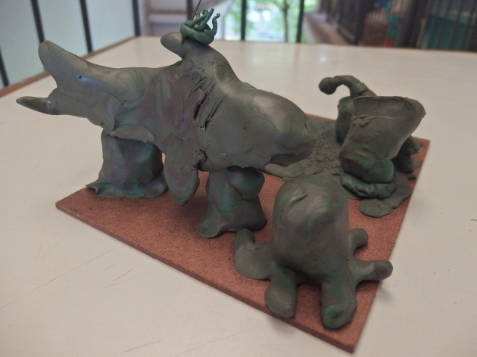 ครูจึงพยายามเก็บข้อมูลสอบถามจากตัวนักเรียน หรือครูท่านอื่นก็มีคำตอบว่า หลากหลายประเด็น เช่น นักเรียนอยากเรียนรู้แต่ตื่นเต้นเกินไป , คุมตัวเองไม่ได้ , สมาธิสั้นไม่จดจ่อตั้งใจในการเรียนรู้ , ตำแหน่งในการนั่ง , ทัศนะคติของนักเรียนที่บอกว่าตัวเองว่าไม่เก่งศิลปะจึงไม่ตั้งใจเรียน และไม่อยากเรียน , หรือนักเรียนไม่มีฝีมือ ไม่รู้วิธีการสร้างสรรค์เพื่อให้ได้มาซึ่งผลงาน แต่ไม่ว่าด้วยเหตุผลใดๆก็ตาม หน้าที่ในความเป็นครูอย่างหนึ่ง ก็คือการปลุกปลอบให้ตื่นตัว ให้นักเรียนอยากที่จะเรียนรู้ มีพลังในการเรียนรู้ อยากที่จะสร้างสรรค์ชิ้นงานออกมา ส่วนในเรื่องของความงามความประณีตนี้ก็จะตามภายหลัง

การเรียนการสอนแสนภาษาชั้น๔ ในเทอมวิริยะ เป็นการเรียนปั้นดินน้ำมัน ในเทอมนี้การเรียนรู้จะแบบเป็นสามส่วนใหญ่ๆ คือช่วงต้นin put ช่วงกลางอยู่กับตัวเองสร้างสรรค์ผลงาน ช่วงท้ายเรียนรู้ร่วมกับผู้อื่นสร้างสรรค์ชิ้นงาน ในต้นชั่วโมงเป็นการเตรียมความพร้อม ครูจะแจกดินน้ำมันให้นักเรียนที่มีนิ่งสงบ เมื่อได้ดินน้ำมันนักเรียนจะนวดดินน้ำมันระหว่างรอทุกคนพร้อม จากนั้นครูจะสร้างแรงบันดาลใจให้โดยการเล่านิทาน 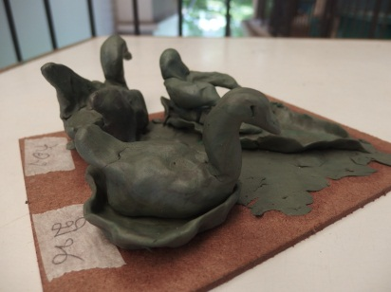(เกี่ยวกับสัตว์ที่จะสอนปั้น) นิทานจบครูก็เปิดโจทย์ชิ้นงานว่า สัตว์ตัวเด่นในเรื่องคืออะไร เป็นสัตว์ประเภทไหน มีรูปร่างลักษณะอย่างไร จากนั้นครูก็จะสาธิตวิธีในการปั้นขึ้นโครงสร้างของสัตว์นั้นๆ (โดยให้นักเรียนปั้นไปพร้อมๆกับครู) เมื่อถึงจุดที่นักเรียนส่วนใหญ่ได้โครงสร้างของสัตว์แล้ว ครูจะชวนนักเรียนคิดจากโครงสร้างนี้จะเป็นสัตว์อะไรได้บ้าง แล้วจึงให้นักเรียนสร้างสรรค์ชิ้นงานตามโจทย์กำหนด ในช่วงของการปล่อยให้นักเรียนสร้างสรรค์ผลงานนี้เอง ก็จะมีนักเรียนเข้ามาถามขั้นตอนการสร้างสรรค์ชิ้นงานเป็นการส่วนตัว ซึ่งก็เป็นนักเรียนที่มีปัญหาที่กล่าวในช่วงต้น ก็ทำให้ครูเอ็มพบว่านักเรียนเหล่านี้หากได้รับการเรียนการสอนแบบตัวต่อตัว มีขั้นตอนที่ชัดเจนในการทำงานจะทำให้เขาสามารถเรียนรู้ได้ดีขึ้นมีความตั้งใจ และสามารถต่อยอดการเรียนรู้ได้ด้วยตนเอง เมื่อครูมีการชื่นชม นักเรียนก็มีพลังในการเรียนรู้เพิ่มขึ้น ครูมีข้อแนะนำให้เพิ่มเติมแก้ไขผลงานก็พร้อมทำ ไม่ตั้งเงื่อนไขเหมือนคราวก่อนๆ ในชั่วโมงแสนภาษาในครั้งต่อๆ มาครูจึง เฝ้าใส่ใจนักเรียนเหล่านี้มากขึ้น ทำให้ห้องเรียนสงบนักเรียนก็มีพัฒนาการที่ดีขึ้น

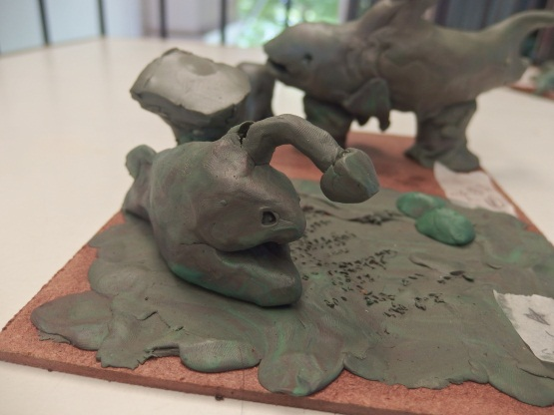 ด้วยเหตุดังกล่าวมาแล้วทำให้ครูมีหลักในการมอง การคิด เพิ่มมาอีกหนึ่งข้อว่า หากเราใช้สายตาของความเมตตา ความเข้าใจ ก็จะเห็นว่าจริงๆแล้วไม่มีใครที่ไม่อยากเรียนรู้วิชา เพียงแต่เขาไม่ตระหนักรู้ว่าช่องทางในการรับความรู้ของเขามีความจำกัด หากครูสามารถจับทางนักเรียนได้ไวและถูกต้อง นักเรียนก็จะได้รับการเรียนรู้ที่เหมาะกับทางของตน ก็จะส่งผลให้เกิดการเรียนรู้พัฒนาที่ดียิ่งขึ้น ครูก็ไม่มีอคติต่อนักเรียนที่เคยคิดว่ามีปัญหา

ด้วยเหตุการณ์ดั่งกล่าวมาจึงทำให้เกิดวิธีการ ในการปรับการเรียนการสอนแบบตัวต่อตัวกับนักเรียนพิเศษที่ไม่พิเศษ พวกเขาไม่พิเศษทางการแพทย์วินิจฉัยโรค แต่พิเศษในความต้องการเรียนรู้แบบตัวต่อตัว ต้องการความชัดเจนในเป้าหมายของการเรียนรู้ ต้องการขั้นตอนของการสร้างสรรค์ชิ้นงาน และที่เด่นชัดที่สุดก็คือพวกเขาต้องการความเอาใจใส่จากครู

ครูเอ็ม แสนภาษา ช่วงชั้น ๒

